「組織的な若手研究者等海外派遣事業」

ベトナムにおける若手医師手術研修にむけた調査

筑波大学 人間総合科学研究科 疾患制御医学(脳神経外科) 伊藤嘉朗

訪問先 チョーライ病院脳神経外科
Department of Neurosurgery, Choray Hospital, Viet-Nam
訪問期間 2011年1月23日-27日

- 目的
本邦の脳神経外科医師は脳神経外科手術のみならず中枢神経系疾患全般を扱っていることから、諸外国と比べて脳神経外科医師数がおおい。また最近では低侵襲治療の需要が高まり、放射線治療や脳神経血管内治療が増加している。そうした背景から脳神経外科医師が経験する手術の件数も減少してきている。我々はこれまでにチョーライ病院を訪問し、チョーライ病院での若手脳神経外科の手術トレーニングの可能性について検討してきた。
今回はベトナムではあまり施行施行されていない予防的手術(今回は頸動脈内膜剥離術)の普及の可能性に関して検討した。

- チョーライ病院脳神経外科概要
チョーライ病院はベトナムホーチミンに位置する総合病院である。2009年の実績は外来患者数98.7万人、救急10万人、入院患者1日当たり2511人(病床数1700床)、手術件数37000件である。ちなみに筑波大学附属病院2010年の実績は外来患者数36万、入院患者1日当たり701人、手術件数14000件であり、チョーライ病院は非常に大規模な病院である。

- チョーライ病院脳神経外科医療体制
脳神経外科にはスタッフ5-10名、レジデント20名、フェロー数名の計40名前後の医師数が在籍しており、年間約8000件の手術を行っている。手術はレジデントがその多くを行い、困難なケースや重要な部分ではスタッフが対応している。手術の内訳は頭部外傷、脊椎疾患が多くを占め、そのほか脳血管障害や脳腫瘍などがある。手術用顕微鏡は3台あり、うち2台が最新式のものである(なお1台は筑波大学備品)。手術用機器は一部で種類が少ないものもあるが、ほぼ本邦で使用しているものと同様である。また検査機器もMRI、CT、脳血管撮影といった標準的な機器は完備されている。

- 手術研修
本邦では脳ドックや頭部精査の機会が増え、発症前に疾患が発見されることも多く、発症前に予防的に手術を行う場合もある。ベトナムではこれまで予防的手術が行われることがきわめて少なかった。しかしながら、急激な経済発展をとげており、今後は本邦同様予防的手術が増加する可能性が高いと思われる。チョーライ病院脳神経外科医師もこうした手術の関心が高く、今回は獨協医科大学越谷病院脳神経外科准教授鈴木謙介先生(筑波大学非常勤講師)に頸動脈内膜剥離術の依頼があり、同行することとした。
今回は2件の頸動脈内膜剥離術を施行した。チョーライ病院脳神経外科医にとっては不慣れな手術であるため、術前の投薬管理についてはあらかじめ指示をした。また手術用機器は本邦より持ち込んだ。

- 考察
脳神経外科領域における予防的手術は脳虚血性疾患に多い。本邦では脳虚血は脳神経外科が扱うことが多いが、ベトナムでは脳虚血は神経内科が扱うことが多く、神経内科や神経放射線科との密な連携が必要であると思われた。
ベトナムではこれまでほとんど扱われることがなかった手術であるが、治療方法としては標準的なものであり、今回のように技術提供を行うことで今後十分に普及すると思われる。
今後もこのようにベトナムでは行われていない治療法を提供することでより深い関係がえられると思われる。

筑波大学備品のライカ製手術用顕微鏡
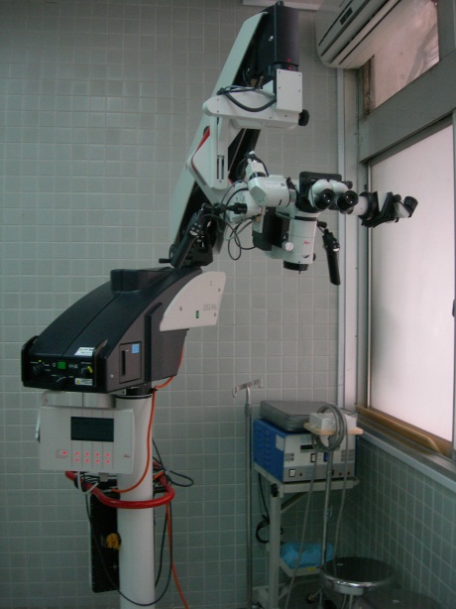
手術の実際
